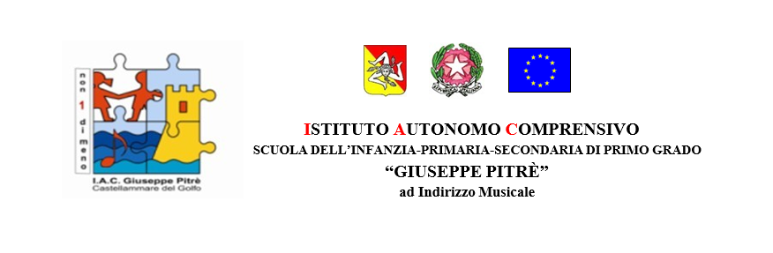

Modulo per la richiesta di certificazione per attività sportiva non agonistica in ambito scolastico

In qualità di legale rappresentante pro tempore dell’Istituto Comprensivo “Giuseppe Pitrè” di Castellammare del Golfo, dichiaro che l’alunno/a ___________________________________nato/a a _____________________ il ______________ svolgerà attività fisico – sportiva non agonistica partecipando alle gare di Orienteering organizzate per il giorno 20 febbraio 2025 da ASD Sikania Sport e Cultura di Alcamo in collaborazione con la delegazione provinciale F.I.S.O. di Trapani e con il patrocinio del Comune di Castellammare del Golfo e per tale motivo chiedo al medico curante dell’alunno/a suindicato/a, secondo quanto previsto dall’art. 1 del D.M. 28/02/1983 – L. R. 15/12/1994 n. 94, ai sensi dell’art. 42 bis del D.L. n. 69 del 2012, convertito dalla Legge n. 98 del 2013 e successive modifiche – il rilascio di un certificato di idoneità per la pratica di attività sportive non agonistiche in ambito scolastico.
Castellammare del Golfo, 04/02/2025
La Dirigente Scolastica
Prof.ssa Elvira Mulè
Firma autografa omessa ai sensi dell'art. 3 del d.lgs. n. 39/1993

CERTIFICATO DI IDONEITA’ ALLA PRATICA DI ATTIVITA’ SPORTIVA DI TIPO NON AGONISTICO (conforme all’allegato 2 del Decreto 8 agosto 2014 Ministero della Salute)
Il sig./ra ................................................................................................................................................. nato/a a .................................................................................. il .......................................................... residente a ............................................................................................................................................ Il soggetto, sulla base della visita medica da me effettuata, dei valori di pressione arteriosa rilevati, nonché del referto del tracciato ECG eseguito in data ......................................................................... non presenta controindicazioni in atto alla pratica di attività sportiva non agonistica. Il presente certificato ha validità annuale dalla data di rilascio.

Data ................................................................. Firma e timbro del medico certificatore

